**Redes de Computadores**

**ÍNDICE**

**Tema 1** 2

**Redes de computadores y su clasificación** 2

**Protocolos y sus arquitecturas** 3

**Tema 2** 5

**SEÑALES EN EL DOMINIO DE LA FRECUENCIA** 6

**Capacidad del canal** 6

**MEDIOS DE TRANSMISIÓN** 7

# **Tema 1**

## **Redes de computadores y su clasificación**

**Red de computadores:** Conjunto de sistemas finales **(hosts)** autónomos interconectados mediante redes de comunicación para intercambiar información.

**Red de comunicación:** Conjunto de enlaces y elementos de conmutación que hacen posible el intercambio de información entre sistemas finales. Para esto necesitan protocolos, algoritmos de encaminamiento, estrategias para gestionar el tráfico, métodos para detectar y corregir errores, mecanismos de seguridad, estándares, etc.

Los objetivos de las redes son: compartición de recursos, fiabilidad, seguridad, ahorro económico y escalabilidad.

Se pueden clasificar por:

* **Topología:** Regular o irregular.

* **Tecnología de transmisión:** Difusión **(broadcast**) o punto a punto.

En broadcast el medio está compartido por varios dispositivos y la información viaja acompañada de la dirección de destino.

En punto a punto las conexiones son entre pares de dispositivos. Para alcanzar el destino la información debe pasar por dispositivos intermedios y en estos se almacenan temporalmente los paquetes.

* **Escala:** PAN, LAN, MAN o WAN.

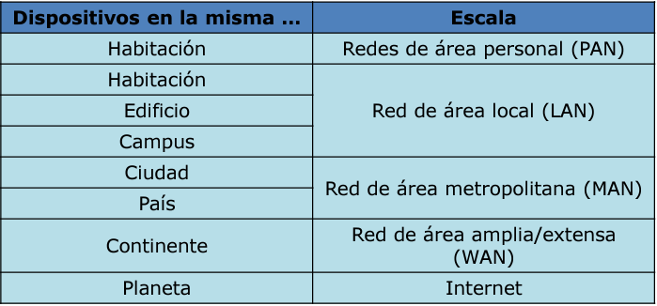

**PAN🡺** Zona geográfica muy pequeña, normalmente pertenece a un usuario que desea conectar distintos dispositivos, usualmente se utilizan tecnologías inalámbricas y sistemas de difusión, se necesita un mecanismo de control de acceso al medio compartido y no mucha capacidad de transmisión de datos.

**LAN🡺** Zona geográfica de tamaño moderado, normalmente pertenece a la entidad propietaria de los dispositivos conectados a la red, utilización de sistemas de difusión (mayormente), se necesita un mecanismo de control de acceso al medio compartido y mayor capacidad de transmisión de datos.

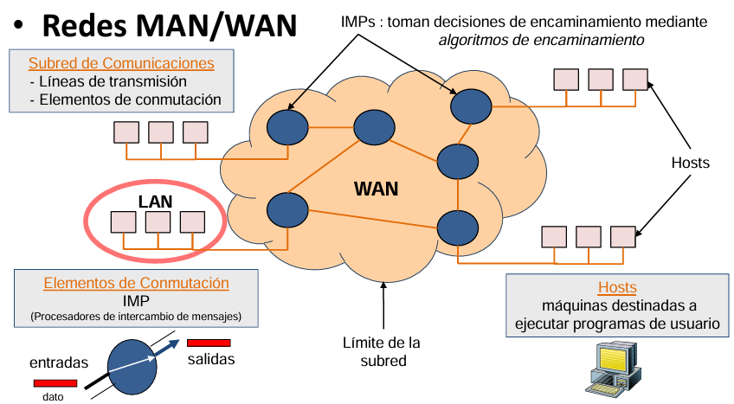

* **Modo de transporte de información:**

**Conmutación de circuitos**🡺 Establece una ruta física dedicada entre los extremos de la comunicación, todos los datos siguen el mismo camino y si la comunicación se repitiera más tarde la ruta podría ser distinta.

**Conmutación de mensajes**🡺 No se establece una ruta dedicada inicialmente. El mensaje se transmite de un nodo a otro. El nodo recibe el mensaje completo, lo almacena, decide el siguiente nodo del camino hacia el destino y realiza el reenvío.

**Conmutación de paquetes**🡺 Igual que la conmutación de mensajes, pero se pone límite al tamaño de los datos y se fraccionan los mensajes en pequeñas unidades de información llamadas paquetes. Cada uno de estos puede seguir un camino diferente.

## **Protocolos y sus arquitecturas**

Un protocolo es un conjunto de reglas que gobiernan el intercambio de información entre dos entidades. Define sintaxis, semántica y modelo de interacción de los mensajes. Garantiza la interoperabilidad. **Los puntos clave son:** mensajes enviados, acciones a realizar, respuesta a enviar y orden adecuado de los mensajes.

**Arquitectura de protocolos:** Estructura formada por el conjunto de módulos o capas que realizan las funciones de comunicación entre entidades. Cada capa está formada por un conjunto de tareas relacionadas (protocolos). Proporciona servicios a la capa inmediatamente superior para que ésta realice sus funciones. Cada capa incorpora su propia información de control (tiene sus propias **PDUs**). Las **ventajas** de la arquitectura son su asimilación de capas en componentes HW/SW y facilidad en el mantenimiento y la actualización de componentes de la red. Sus **desventajas** son que puede haber tareas duplicadas en varias capas y cada protocolo de cada capa añade información adicional a enviar por la red, lo que lleva a una **sobrecarga**.

**Arquitectura de Protocolos TCP/IP:**

* **Capa de aplicación:**

• Aplicaciones de usuario

• Unidad básica de información: mensaje

• Protocolos: HTTP, FTP, SMTP, DNS, …

* **Capa de transporte:**

• Transporta los mensajes de las aplicaciones entre los sistemas finales

– Proporciona comunicación extremo-extremo

• Puede controlar el flujo de datos entre los sistemas finales

• Capa común para todas las aplicaciones de usuario

• Direcciona las aplicaciones mediante puertos

• Protocolos: TCP, UDP

• Unidad básica de información: segmentos (TCP) o datagramas (UDP)

* **Capa Internet:**

• Encamina los paquetes a través de varias redes

• Controla la congestión de la red

• Permite la interconexión de redes de distinta naturaleza

• Direcciona las máquinas mediante direcciones IP

• Unidad básica de información: datagrama

• Protocolos: IP (IPv4 / IPv6), ICMP, …

* **Capa de acceso a la red:**

• Intercambia datos entre cada par de nodos **(hosts, routers)** que forman parte de la ruta entre el origen y el destino

• Controla el flujo de datos entre cada par de nodos de la ruta

• Se encarga de encaminar la información dentro de las redes LAN

• Direcciona las máquinas mediante direcciones físicas (p. ej.: direcciones MAC)

• Unidad básica de información: trama

• Protocolos: Ethernet, Wifi, Bluetooth, Token Ring, …

* **Capa física:**

• Transporta la información

• Especifica la naturaleza de las señales a enviar, la codificación de los bits en señales, …

• Es dependiente del medio de transmisión

**Modelo OSI:**

* **Capa de presentación:**

• Define el formato de datos a intercambiar (sintaxis y semántica)

• Compresión de datos, criptografía, …

* **Capa de sesión:**

• Tareas de sincronización para el intercambio de datos

• Establece puntos de restauración del sistema y recuperación de datos

**Elementos de interconexión en la arquitectura:**

* **Router:** encamina datagramas examinando su dirección IP.
* **Switch:** encamina tramas examinando su dirección MAC.
* **Hub:** retransmite bits por todos los puertos.

# **Tema 2**

**Funciones de la capa física:**

* Mover los bits por el enlace
* Sincronizar la transmisión entre emisor y receptor
* Especificar la naturaleza de las señales a enviar
* Definir la codificación de los bits en señales
* Especificar el tipo de transmisión
* Caracterizar el medio de transmisión
* Definir el formato y las funciones de los pines de un conector

**Tipos de datos:**

* Analógicos🡺 Toman cualquier valor de un intervalo continuo (una señal de voz).
* Digitales🡺 Toman valores discretos (nº de alumnos matriculados).

**Tipos de señales:**

* Analógicas🡺 Su intensidad varía suavemente en el tiempo.
* Digitales🡺 Su intensidad se mantiene contante en el tiempo, tras el cual pasa a otro valor constante.

**Datos y señales**🡺 Cualquier tipo de dato se puede transmitir con cualquier tipo de señal.

**Tipos de transmisión:**

* Simplex🡺 La transmisión se produce en un único sentido (TV, radio…).
* Semidúplex🡺 La transmisión se produce en ambos sentidos, pero no a la vez (Walkie -Talkie).
* Dúplex🡺 La transmisión se produce en ambos sentidos a la vez (Teléfono, videoconferencia…).

**Ruido**🡺 Señales adicionales que se insertan entre el emisor y el receptor.

## **SEÑALES EN EL DOMINIO DE LA FRECUENCIA**

**Métodos de análisis de una señal:**

* Dominio del tiempo🡺 Amplitud, frecuencia y base.
* Dominio de la frecuencia🡺 **Análisis de Fourier.** Frecuencia y amplitud de las componentes.

**Características de la señal sinusoidal:**

* Amplitud de pico **(A)**🡺 Tensión máxima. Voltios.
* Frecuencia **(f)**🡺 Tasa de cambio de la señal. Hertzios.
* Gráfico, Dibujo de ingeniería, Gráfico de líneas

  Descripción generada automáticamenteFase **(Φ)**🡺 Desplazamiento de la señal.

**Análisis de Fourier🡺** Cualquier señal periódica puede expresarse como una suma (infinita) de señales sinusoidales, llamadas **armónicos**. Cada armónico tiene una frecuencia múltiplo de la frecuencia de la señal original **(frecuencia fundamental).** A medida que **aumenta la frecuencia de los armónicos**, **disminuye su amplitud.** Una vez se ha descompuesto la señal, se pueden enviar los armónicos por el medio de transmisión y **cuantos más armónicos se utilicen, más se aproximará la suma resultante a la señal original.**

**Espectro🡺** Conjunto de frecuencias que constituyen una señal.

**Ancho de banda absoluto🡺** Anchura teórica del espectro.

**Ancho de banda efectivo🡺** Banda de frecuencias que contiene la mayor parte de la energía.

**Velocidad de transmisión🡺** Número de bits que se transmiten en un segundo por un medio de transmisión.

**Relación entre el ancho de banda y la velocidad de transmisión🡺** A mayor ancho de banda, mayor es la velocidad con la que se puede transmitir. Cuanto mayor sea la velocidad que se necesite, más ancho de banda hará falta.

## **Capacidad del canal**

Tasa máxima de información que se puede enviar por la línea. Se mide en bits/seg.

**Criterio de Nyquist**🡺 Capacidad del canal sin ruido.

* B: Ancho de banda (Hz).
* M: Nº de niveles de señal.

**Teorema de Shanon**:

Capacidad del canal con ruido térmico:

* B: Ancho de banda (Hz).
* SNR: relación señal-ruido (S/N).

Relación señal-ruido **(SNR):**

* Imagen que contiene Logotipo

  Descripción generada automáticamenteRelación entre la potencia de una señal y la potencia contenida en el ruido presente en un punto concreto de la transmisión. Un valor elevado de la relación señal-ruido implica una alta calidad de la señal, por lo que serán necesarios menos repetidores intermedios.
* **S/N es el SNR. (S potencia señal y N potencia ruido).**

## **MEDIOS DE TRANSMISIÓN**

**Tipos de medios:**

* **Guiado**🡺 La señal está confinada a un camino físico (par trenzado, cable coaxial, fibra óptica).
* Diagrama

  Descripción generada automáticamente**No guiado**🡺 La señal no está confinada (ondas de radio, microondas, infrarrojos…).

**Par trenzado**🡺 Hilos de cobre aislados y entrelazados de forma helicoidal, con una capacidad del orden de decenas de Gbps en 1km de distancia. Barato, utilizado en redes de área local.

**Cable coaxial**🡺 Hilo protector y malla separados por un aislante y protegidos por plástico, con capacidades de cientos de Mbps en distancias de kilómetros. Utilizado en televisión, enlaces de larga distancia, etc.

**Fibra óptica**🡺 Contiene un núcleo y un revestimiento de cristal/plástico con distintos índices de refracción, está forrado con una cubierta aislante y tiene capacidades de Gbps en miles de kilómetros. Tradicionalmente usado en enlaces de larga distancia, aunque su uso está cada vez más extendido.

**Ondas de radio**🡺 Señales con frecuencias desde ~1Mhz hasta ~1Ghz. Se propagan en todas las direcciones y proporcionan poco ancho de banda a gran distancia. Tienen un coste alto debido a sus “bajas” frecuencias, pero es asumible por la gran cantidad de usuarios.

**Microondas**🡺 Señales con frecuencias desde ~1Ghz hasta ~300Ghz. Se pueden utilizar antenas direccionales para propagar en forma de haz, lo que proporciona mucho ancho de banda a gran distancia, pero Se necesitan antenas orientadas tanto en transmisión como en la recepción. También se pueden utilizar antenas omnidireccionales, que proporciona ancho de banda medio a media distancia, no se necesitan antenas orientadas y tienen un bajo coste.

**Infrarrojos**🡺 Señales con frecuencias desde ~300Ghz hasta ~400Thz. La señal se propaga en línea recta y es reflejada/absorbida por las paredes. Poco ancho de banda y a poca distancia. Bajo coste.

# **ESQUEMAS DE CODIFICACIÓN Y MODULACIÓN**